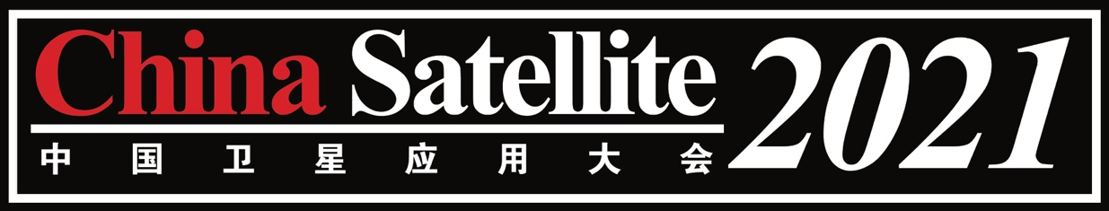
2021年10月27-10月29日 北京新世纪饭店 http://www.china-satellite.org
邀 请 函
尊敬的先生/女士:
“中国卫星应用大会”经过22年发展，已经成为在我国推动卫星多种应用的盛会，成为业界汇聚、交流的重要平台。经工业和信息化部批准，“2021中国卫星应用大会” 将于10月27日－10月29日在北京新世纪饭店召开，同期将举办“2021中国国际卫星应用技术与设备展览会”。
在今年的大会上，我们将分享到液晶相控阵天线的技术报告；了解国内卫星地面一体化终端集成技术的发展现状；探寻相控阵天线芯片与现代低轨星座系统的应用；认识量子隐形传态与秘钥分发技术；分析卫星天基物联网星座业务；领略世界各先进企业的产品应用。本届大会的主题是：卫通新基建。
会议期间将举办“卫星技术讲座”、“主题报告会”、“圆桌讨论会”和“卫星应用技术与设备展览会”等活动。
时 间 | 上 午 | 下 午
10月27日 | 参观展览 | 卫星技术讲座
 | 代表登记报到
10月28日 | 大会开幕、主旨演讲 | 主题报告
 | 主题报告
10月29日 | 通信应用专场论坛 | 通信应用专场论坛

大会开幕：（10月28日上午）届时，国家发改委、科技部、国家航天局、广电总局、国家无线电管理局的主管领导就我国卫星应用的发展、政策、规划、产业链等做主旨演讲。并有众多国内外知名专家和企业做技术、运营及市场分析报告。

2021中国国际卫星应用技术与设备展览会：10月27-10月29日，三天。iDirect - Advancing a Connected World、以色列吉来特卫星通信有限公司、航天恒星科技有限公司、德国诺达公司、美国康泰易达公司等70多家中外著名企业，将展出他们的最新产品、技术和科技成果。

我们欢迎：中外企业、卫星专家、设备制造商、运营商、网络服务商、行业用户及专业媒体派代表参加大会。

中国卫星应用大会-回 执 表
参会报名： 邮件至：wangchao@tvoao.com
公司名称 |  |  | 联系人
通信地址 |  |  | Email
姓 名 | 职务 | 手机 | 电话 | 邮件

注：会议费：2200元/人（参加大会、精美资料包、大会资料、参加技术讲座、午餐、茶休）
三人以上或9月20日前报名可优惠至1800元/人
事业单位可以申请免费参加10月27日-10月29日会议

大会组委会：王超、黄序
电话：010-58494900 E-mail：wangchao@tvoao.com

